Asteroide JUANCLARIA

Resumen. Recientemente la Unión Astronómica Internacional (UAI) aceptó la propuesta del Observatorio Astronómico Félix Aguilar (OAFA) de la Universidad Nacional de San Juan (UNSJ) de designar el asteroide 6810 con el nombre "JUANCLARIA", en honor al Dr. Juan José Clariá. El asteroide 6810 = 1969 GC fue descubierto desde la Estación Astronómica "Dr. Carlos U. Cesco", que depende del OAFA (UNSJ). En la propuesta presentada por el mencionado observatorio ante la UAI se destacó la extraordinaria producción del Dr. Clariá, reflejada en los cientos de trabajos publicados en las revistas de mayor jerarquía.

El hoy denominado asteroide “JUANCLARIA”, en honor al Dr. Juan José Clariá, fue descubierto en la noche del 9 de abril de 1969 por el grupo del Telescopio Astrográfico Doble de la Estación Astronómica “Dr. Carlos U. Cesco”, dependiente del Observatorio Astronómico Félix Aguilar de la Universidad Nacional de San Juan.

La designación provisoria dada por el Minor Planet Center (MPC) fue 1969 GC. El número 6810 – una especie de orden de descubrimiento del asteroide - fue asignado una vez que la cantidad de observaciones reportadas al MPC permitió el cálculo de una órbita definitiva.

El Dr. Clariá, quien desarrolla sus actividades de docencia e investigación en el Observatorio Astronómico de la Universidad Nacional de Córdoba, es Profesor Plenario de la mencionada universidad e Investigador Superior del CONICET. A la fecha ha publicado cerca de 300 trabajos de investigación, la mitad de los cuáles fueron publicados en revistas referadas de renombre internacional. Respecto a la formación de Recursos Humanos, a la fecha ha dirigido 7 tesis doctorales (una en el exterior). Desde el año 2004 es Académico Titular de la Academia Nacional de Ciencias. Entre sus distinciones, recibió el “Premio Sociedad Científica Argentina” que otorga la Sociedad homónima (1995), fue “Premio KONEX 2003”, obtuvo el galardón “Bernardo Houssay” que otorga la “Secretaría de Ciencia Tecnología e Innovación Productiva” al investigador consolidado (2003) y recibió el “Premio Benjamín Gould” que otorga la Academia Nacional de Ciencias Exactas, Físicas y Naturales de Buenos Aires (2003).

El asteroide JUANCLARIA en números:

- Período orbital: 5.57 años.
- Distancia al perihelio: 2.95 UA
- Distancia al afelio: 3.33 UA
- Semieje mayor: 3.14 UA
- Excentricidad: 0.06
- Inclinación: 10.4º
- Longitud del nodo ascendente: 294.7º
- Argumento del perihelio: 346.2º
- Anomalía media: 254.6º
- Magnitud absoluta: 11.9 magnitudes
- Diámetro estimado: 27.5 km

La siguiente es una imagen de archivo obtenida en el año 2002 por el programa NEAT (Near Earth Asteroid Tracking). El NEAT es un programa orientado a la detección de asteroides que se aproximan a la Tierra. Está financiado por NASA y dado el número de detecciones efectuadas a la fecha es uno de los de mayor éxito.

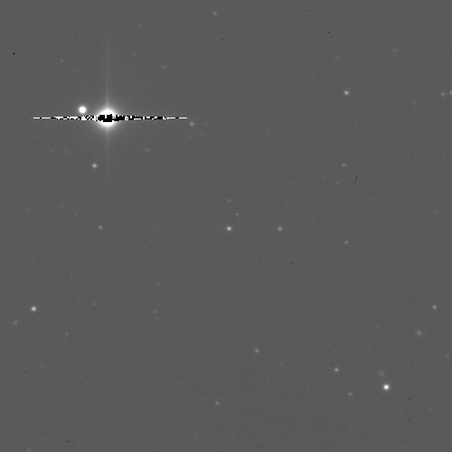
Asteroide JUANCLARIA
Algunas definiciones:
- Asteroide: cuerpo rocoso, carbonáceo o metálico más pequeño que un planeta y que orbita alrededor del Sol. Desde la Tierra tienen aspecto de estrellas, de ahí el nombre de asteroides (en griego significa "de figura de estrella") que les fue dado por John Herschel poco después de que los primeros fueran descubiertos. Los asteroides también se llaman planetoides o planetas menores, denominaciones que son más adecuadas a lo que en realidad son. Estas últimas denominaciones incluyen, además, a los cuerpos de hielo, en vez de rocosos, y a aquéllos cuya órbita se encuentra más allá de la de Neptuno. La mayoría de los asteroides que se hallan en nuestro Sistema Solar, poseen órbitas semiestables entre Marte y Júpiter, pero algunos son desviados a órbitas que cruzan las de los planetas mayores.
- UA (unidad astronómica): es una unidad de distancia que equivale a ∼ 150.000.000 kilómetros, y es aproximadamente igual a la distancia media entre la Tierra y el Sol, equivalente a 8,32 minutos luz.
- Período orbital: tiempo que tarda un planeta o un asteroide (u otro objeto) en completar su órbita alrededor del Sol.
- Distancia al perihelio/afelio: menor/mayor distancia al Sol.
- Semieje mayor: la distancia media de un objeto que orbita alrededor de otro.
- Excentricidad: Expresa el grado de desviación con respecto a una órbita circular.
- Inclinación: es el ángulo que el plano de la órbita de un astro forma con un plano de referencia (para los asteroides, eso es la eclíptica).
- La longitud del nodo ascendente, el argumento del perihelio y la anomalía media, son los denominados “elementos orbitales”, que junto con el semieje mayor, la excentricidad y la inclinación de la órbita, constituyen los 6 parámetros utilizados para especificar la órbita de un cuerpo celeste.
- Magnitud absoluta: es la magnitud aparente, que tendría un objeto si estuviera a una distancia de 10 parsecs (alrededor de 32 años luz, o 3× 10¹⁴ kilómetros) en un espacio completamente vacío sin absorción interestelar.

Córdoba, 8 de octubre de 2007.

